Figura 1.3: Movimentos Contados - Ponto 03
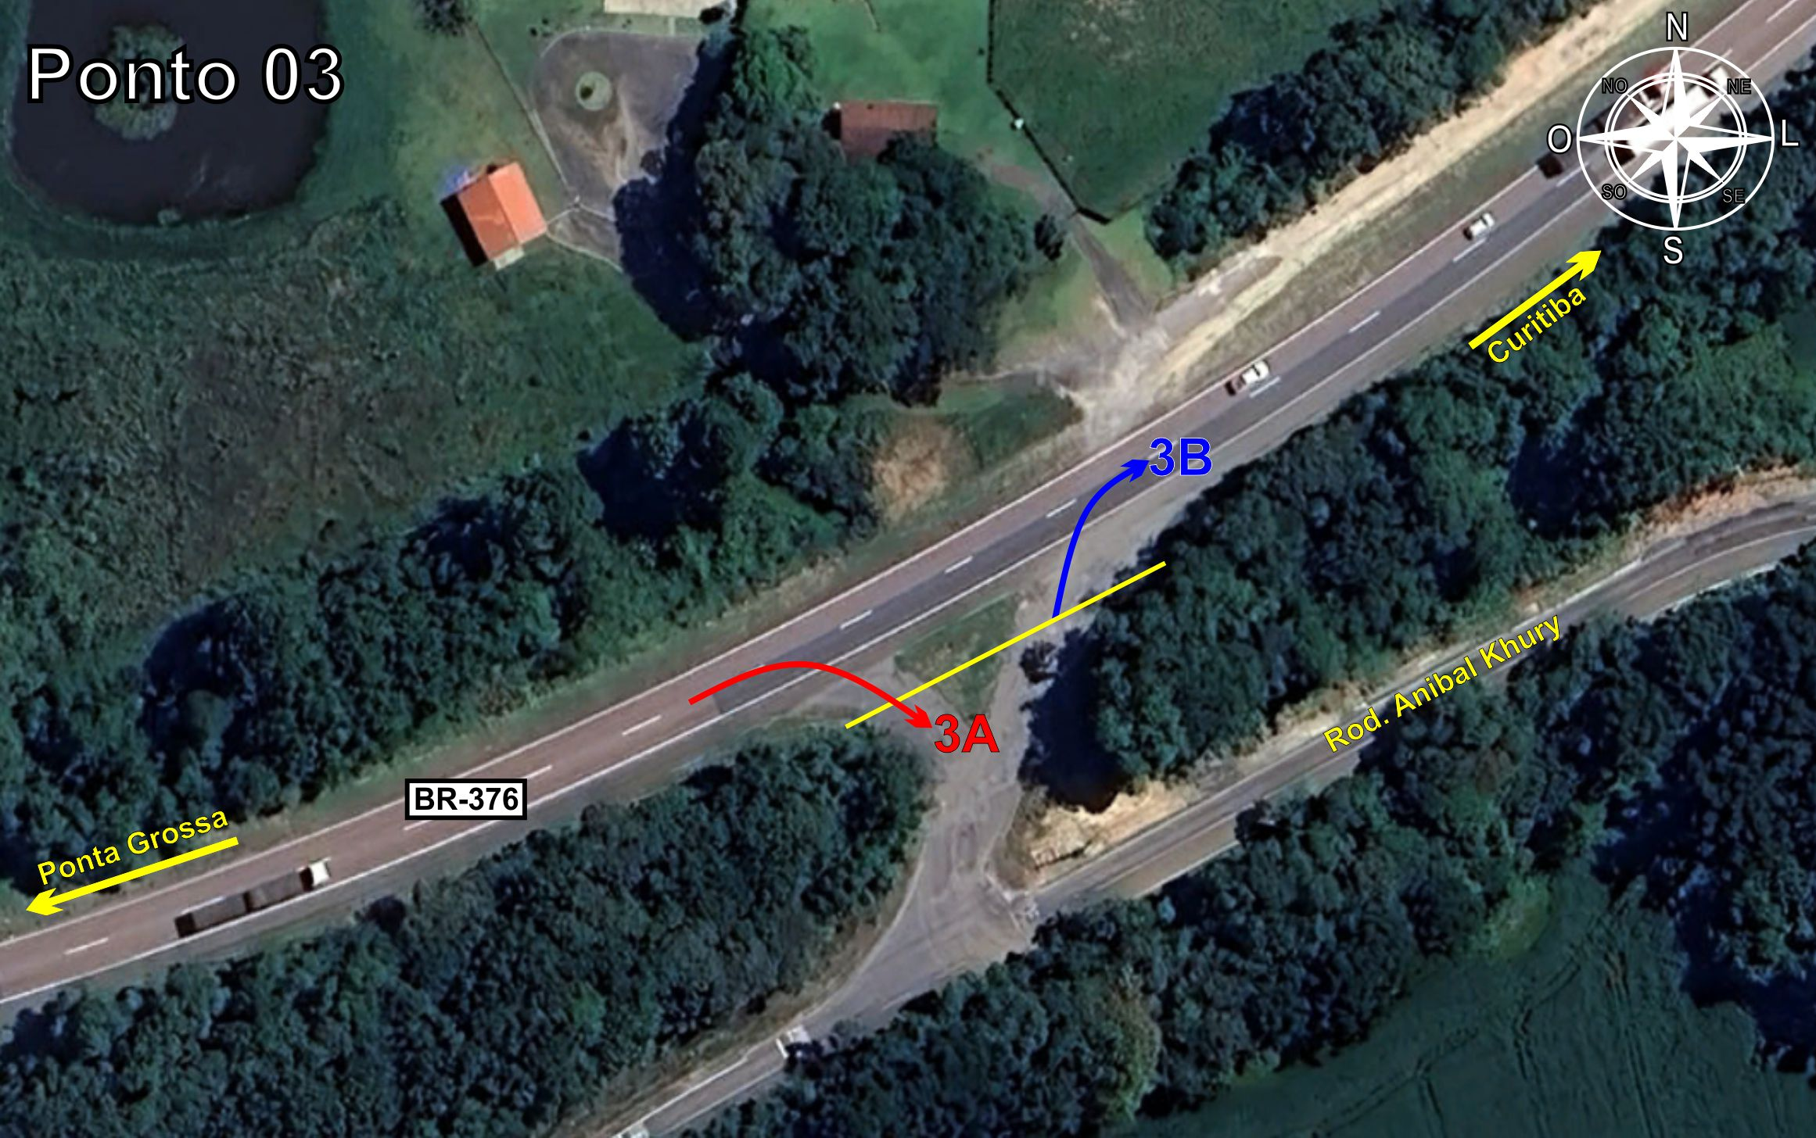
Tabela 1.3: Volumes Contados - Ponto 03
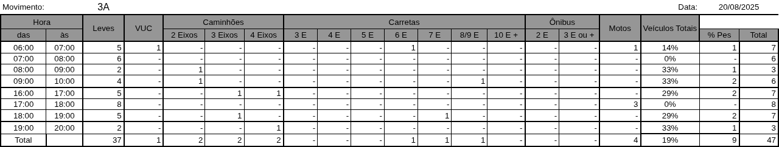
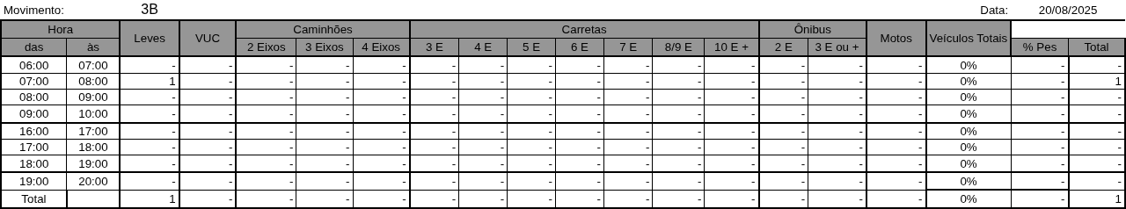

Figura 1.4: Movimentos Contados - Ponto 04
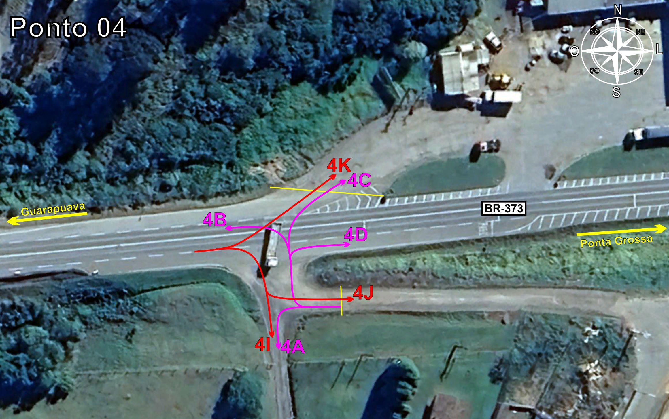
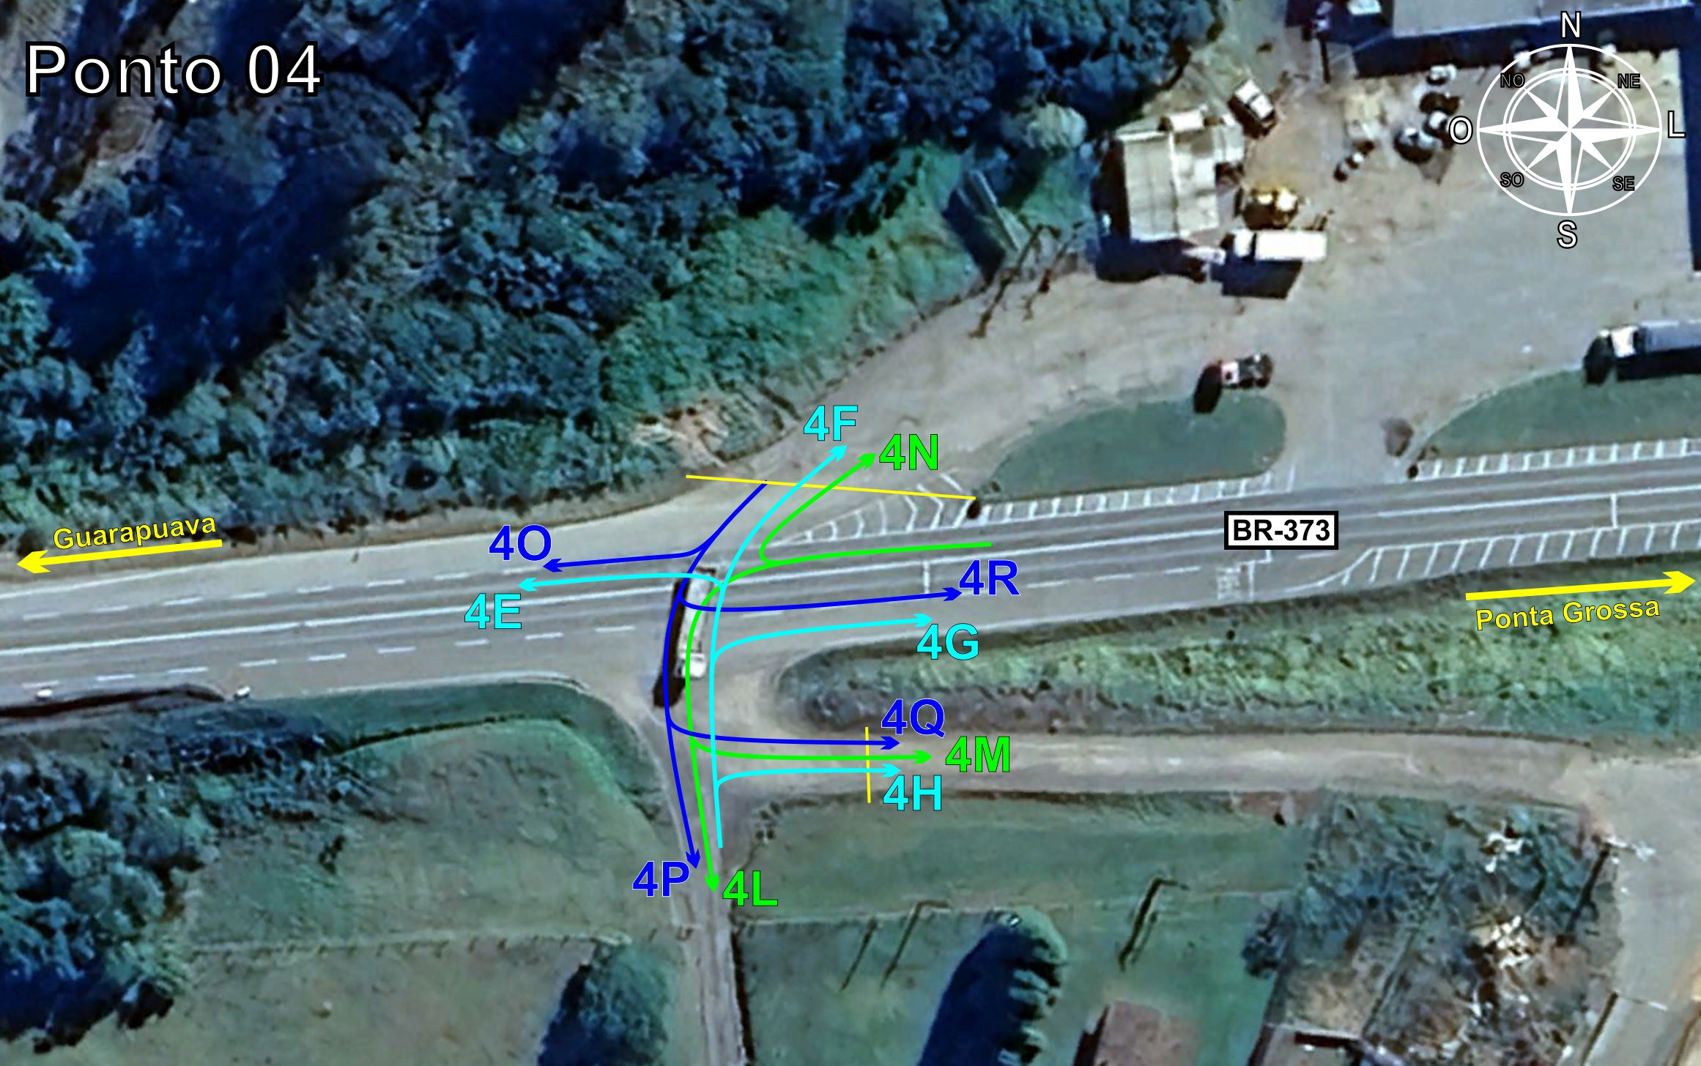
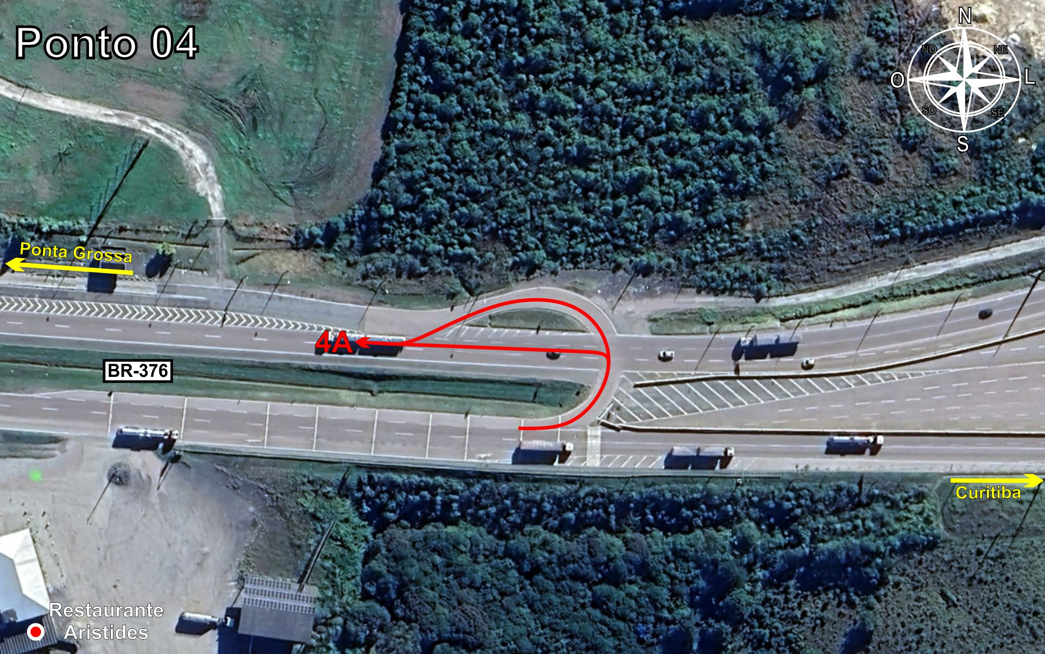
Tabela 1.4: Volumes Contados - Ponto 04
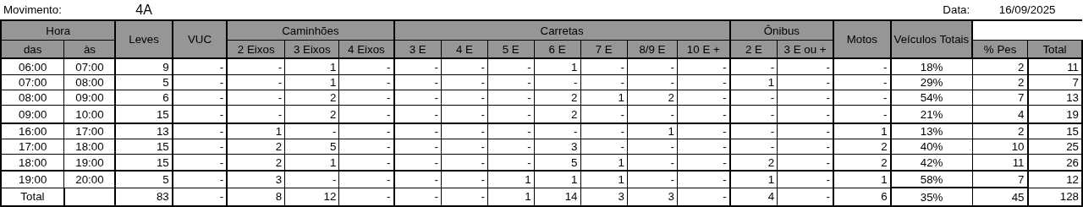

Figura 1.5: Movimentos Contados - Ponto 05
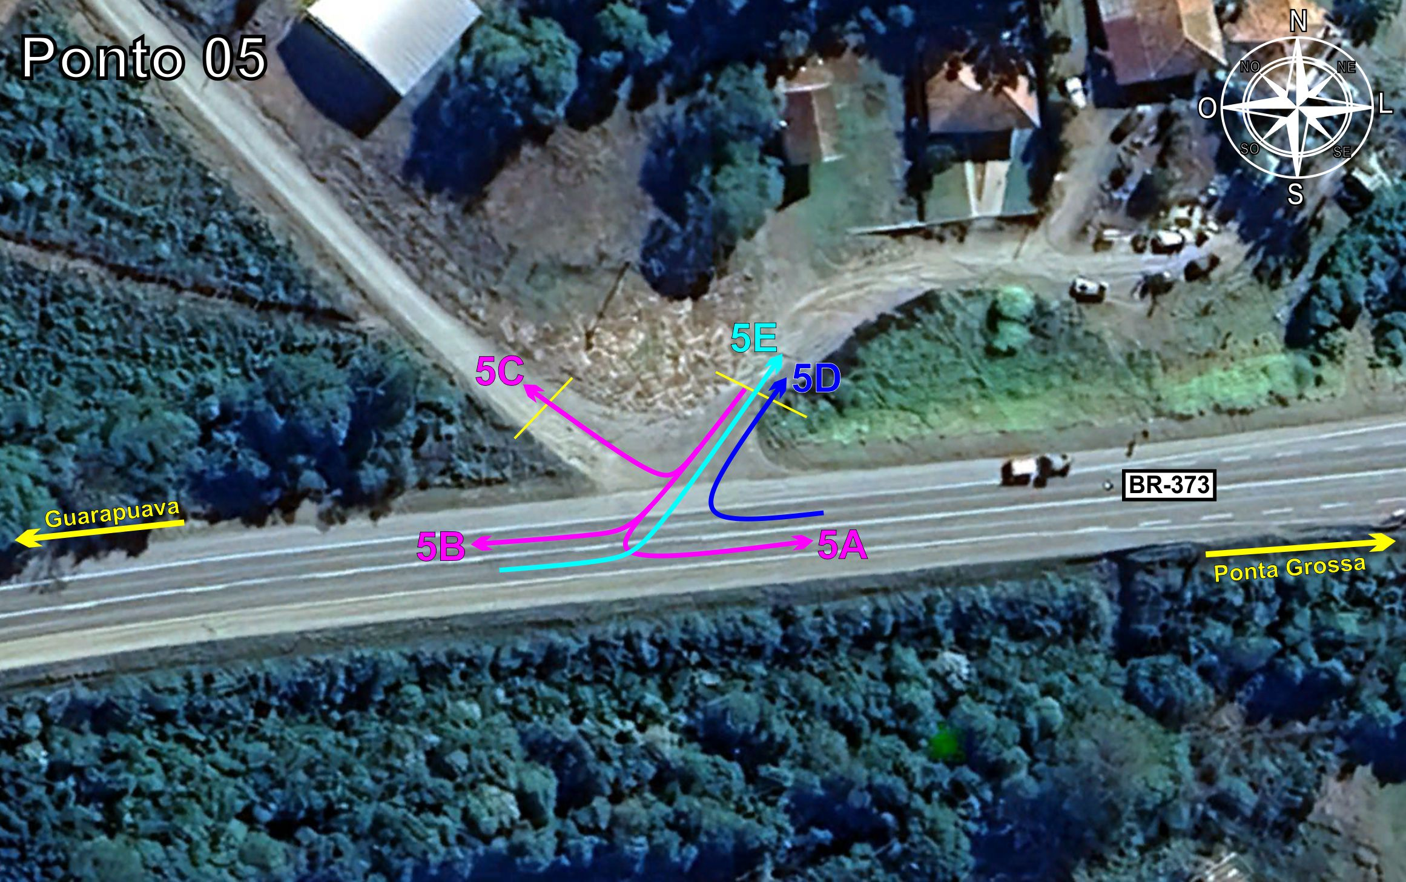
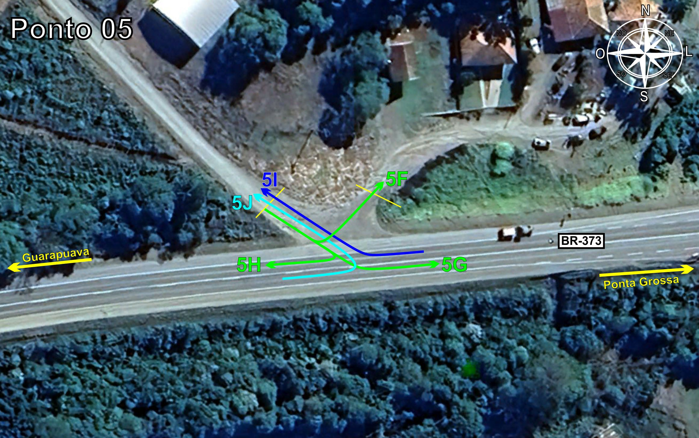
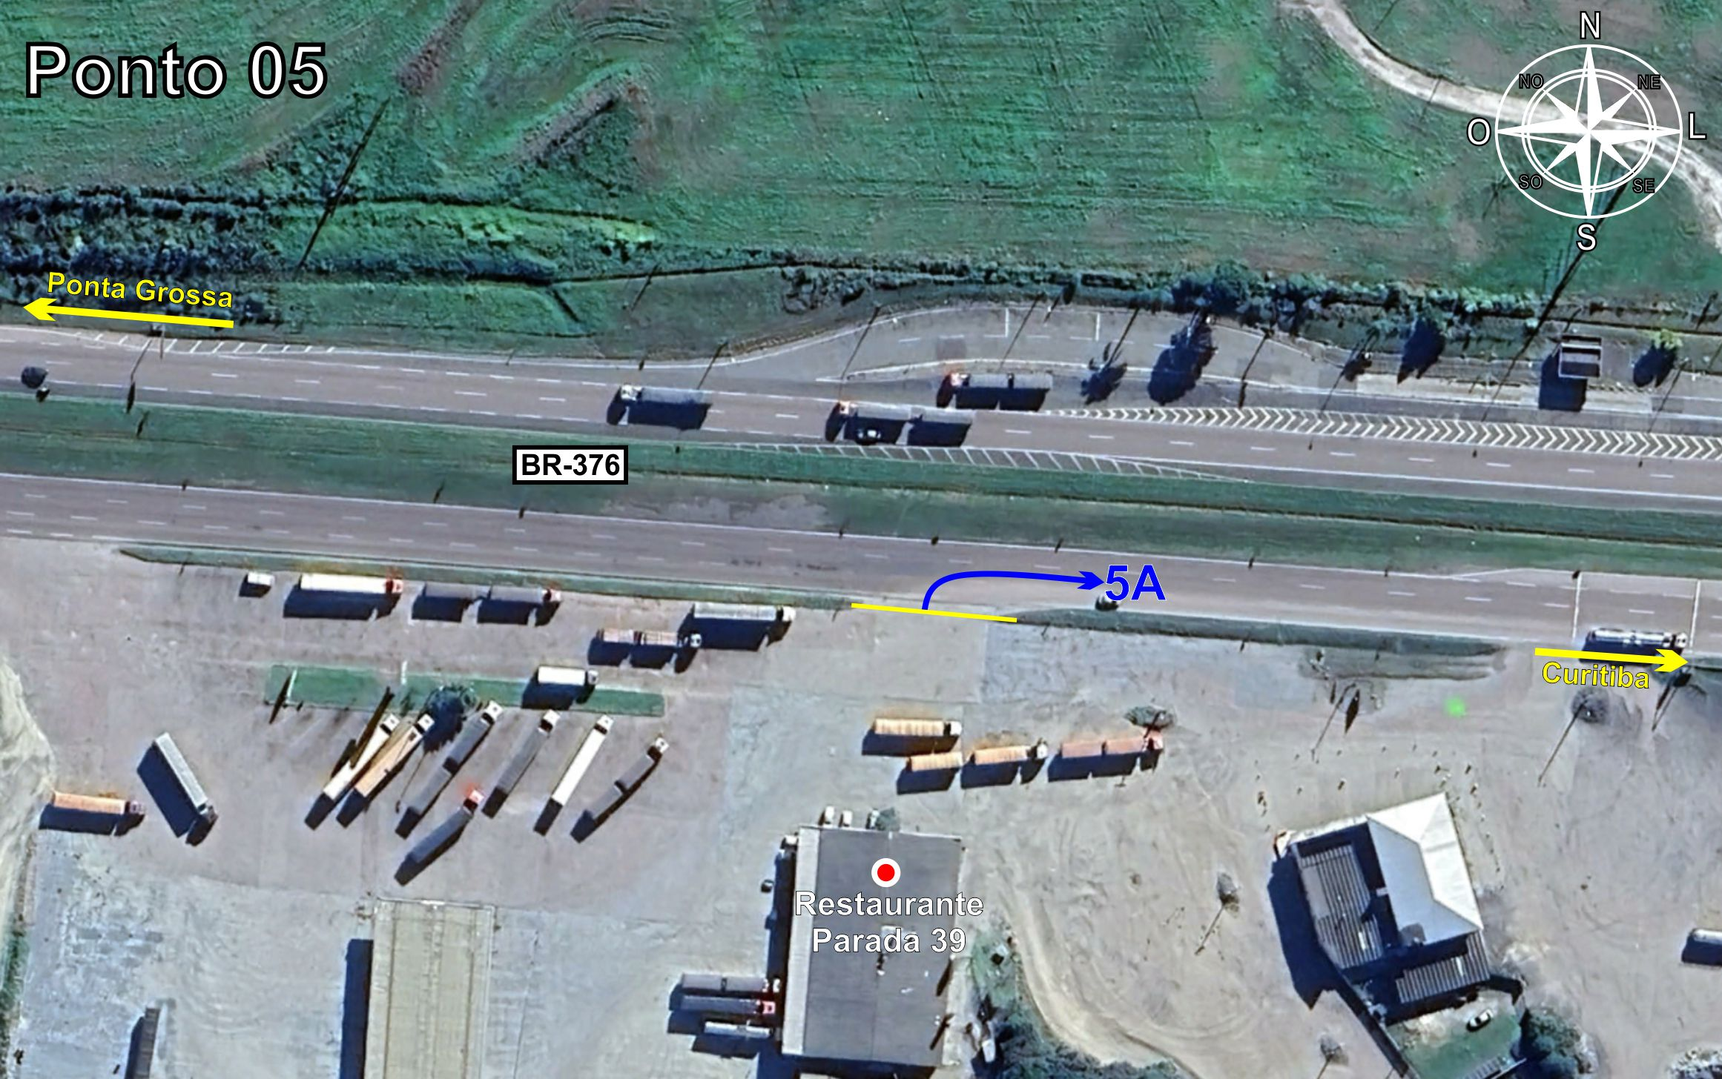
Tabela 1.5: Volumes Contados - Ponto 05
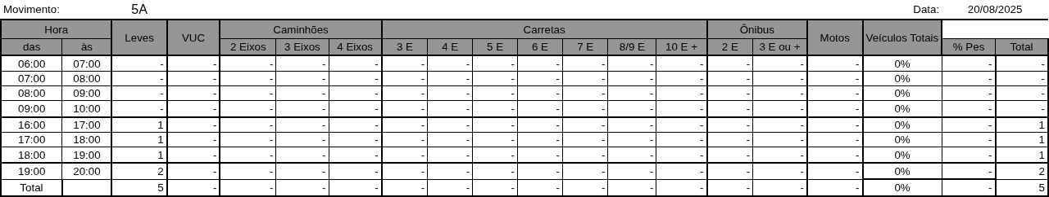

Figura 1.6: Movimentos Contados - Ponto 06
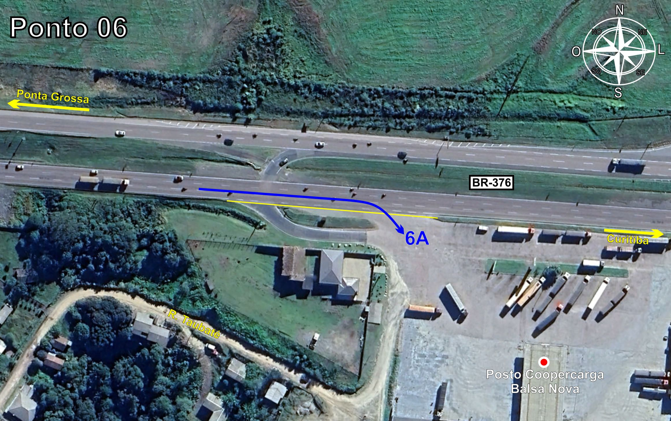
Tabela 1.6: Volumes Contados - Ponto 06
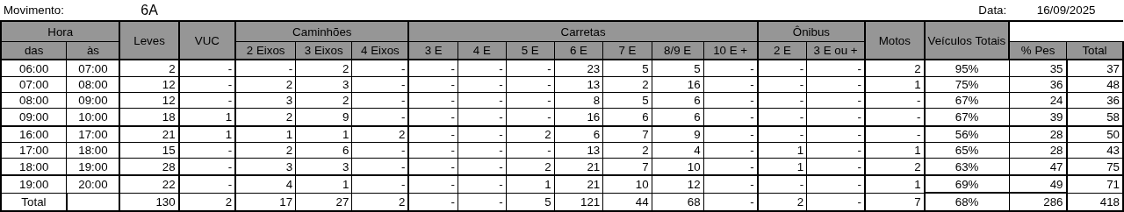

Figura 1.7: Movimentos Contados - Ponto 07
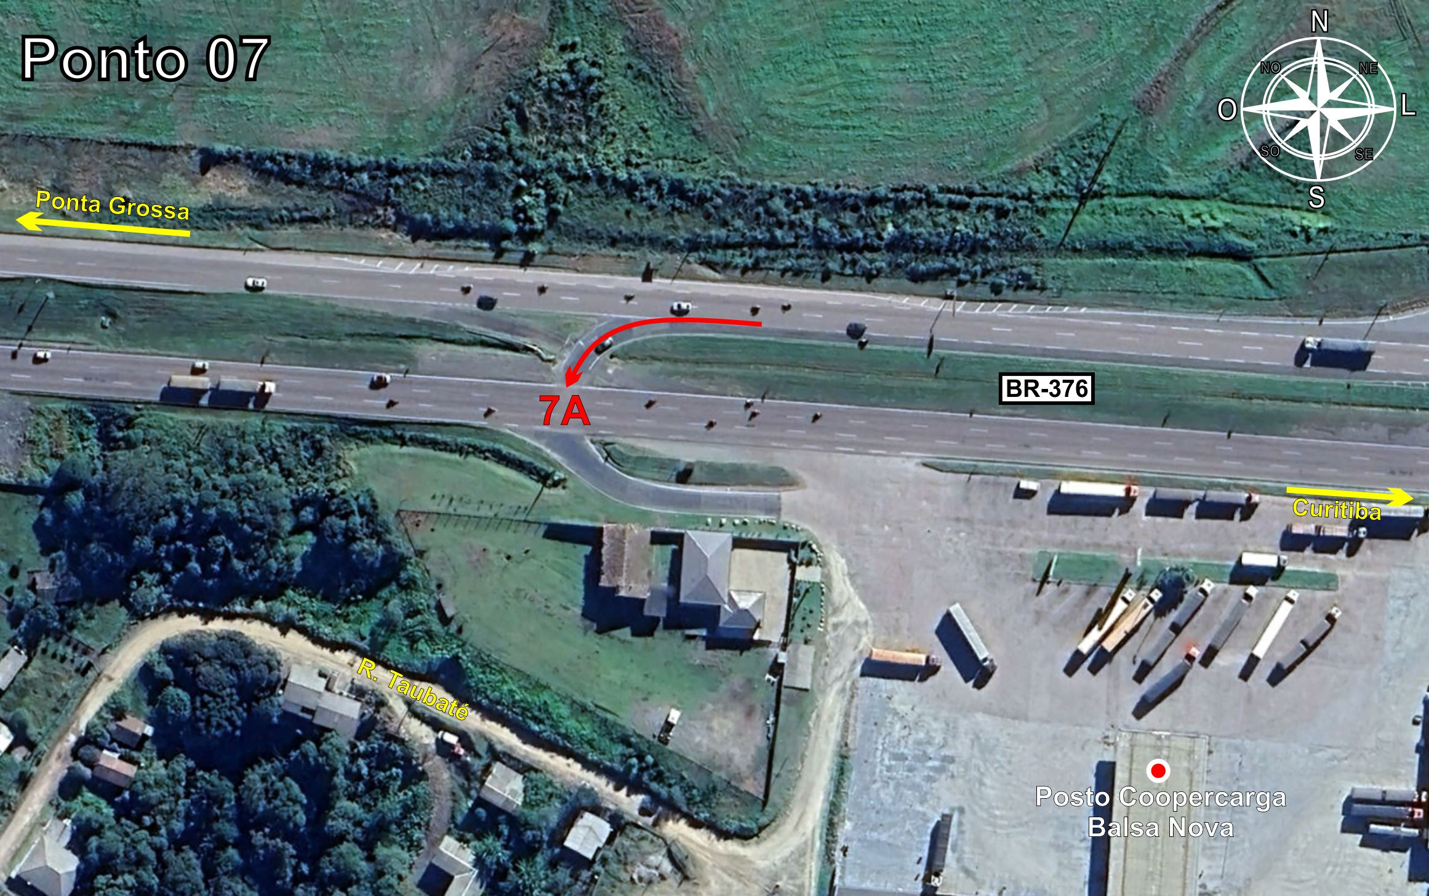
Tabela 1.7: Volumes Contados - Ponto 07
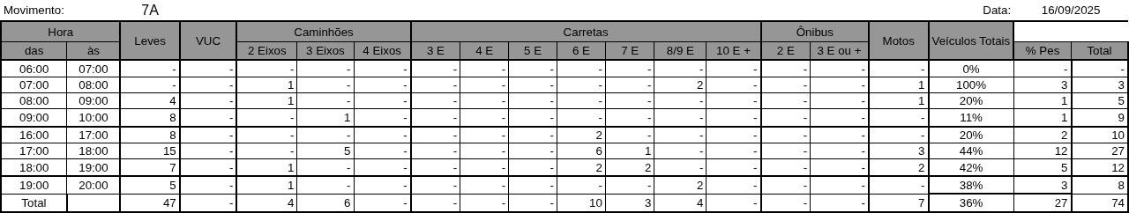

Figura 1.8: Movimentos Contados - Ponto 08
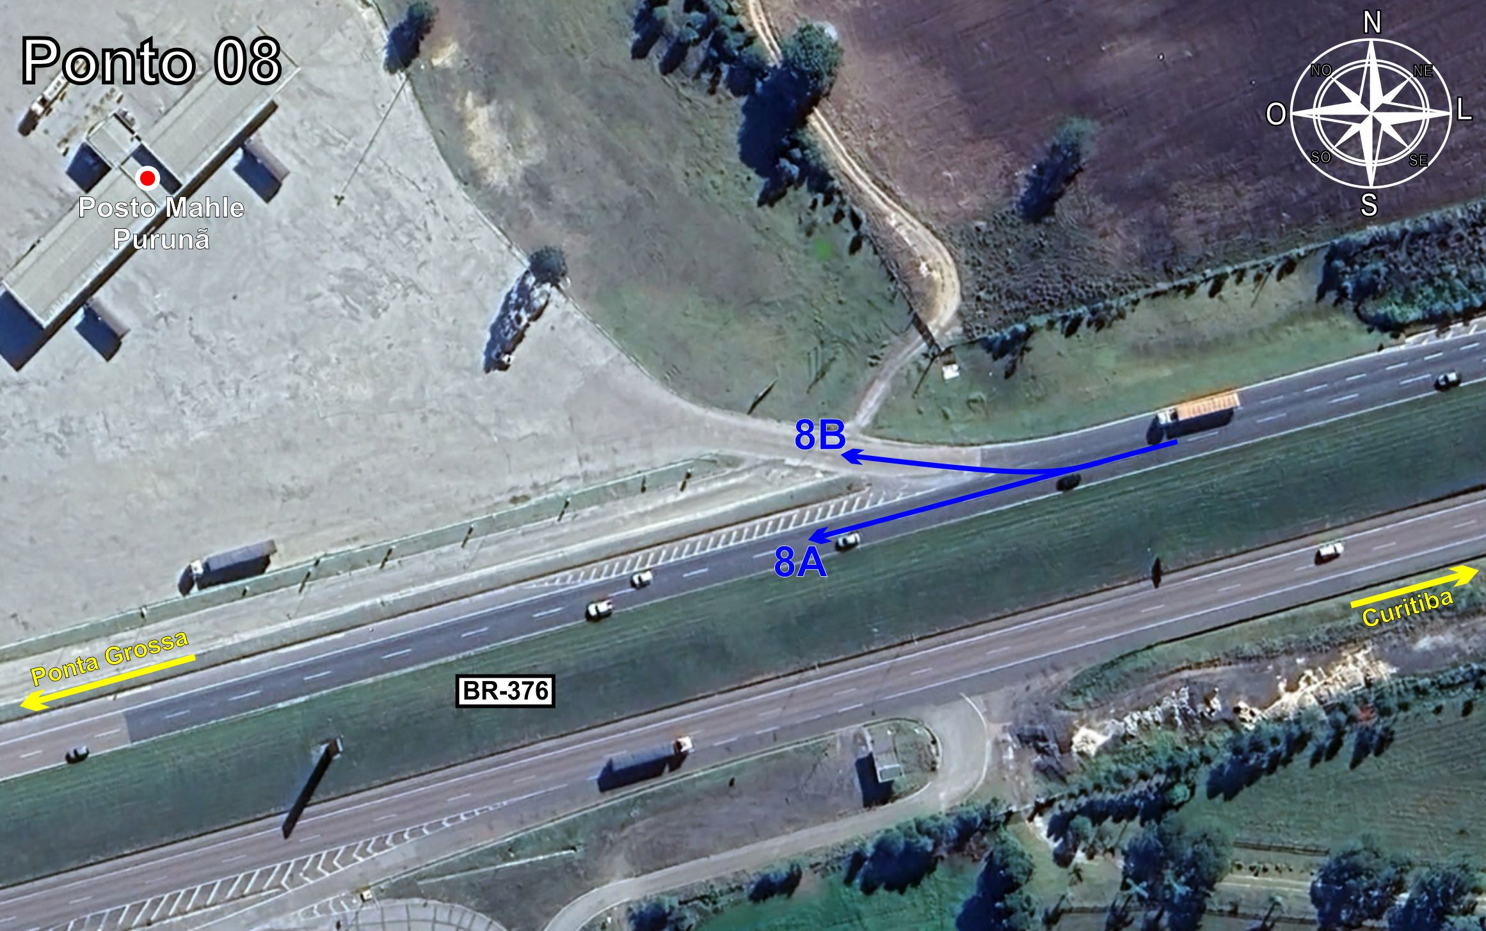
Tabela 1.8: Volumes Contados - Ponto 08
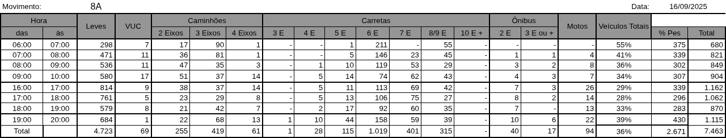
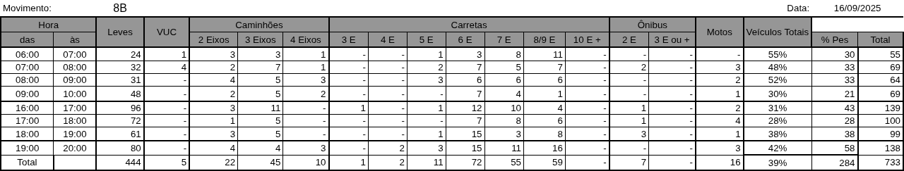

Figura 1.9: Movimentos Contados - Ponto 09
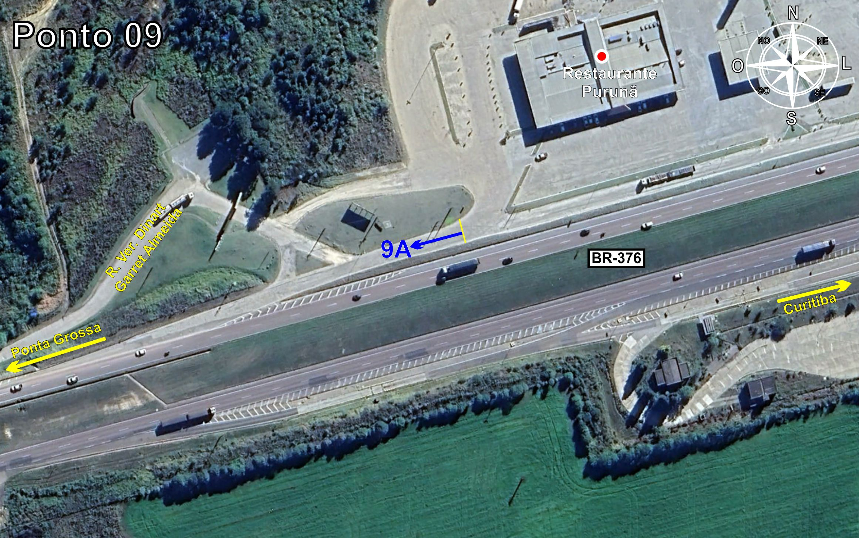
Tabela 1.9: Volumes Contados - Ponto 09
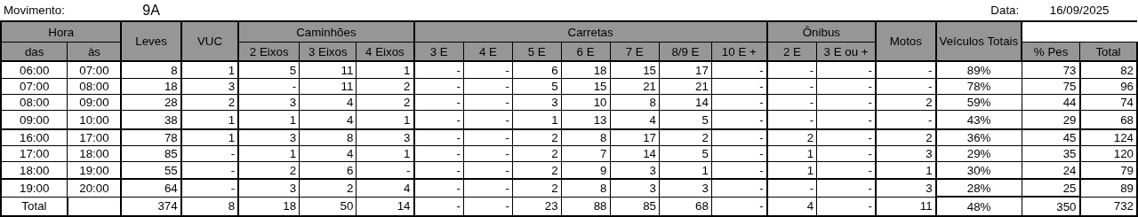

Figura 1.10: Movimentos Contados - Ponto 10
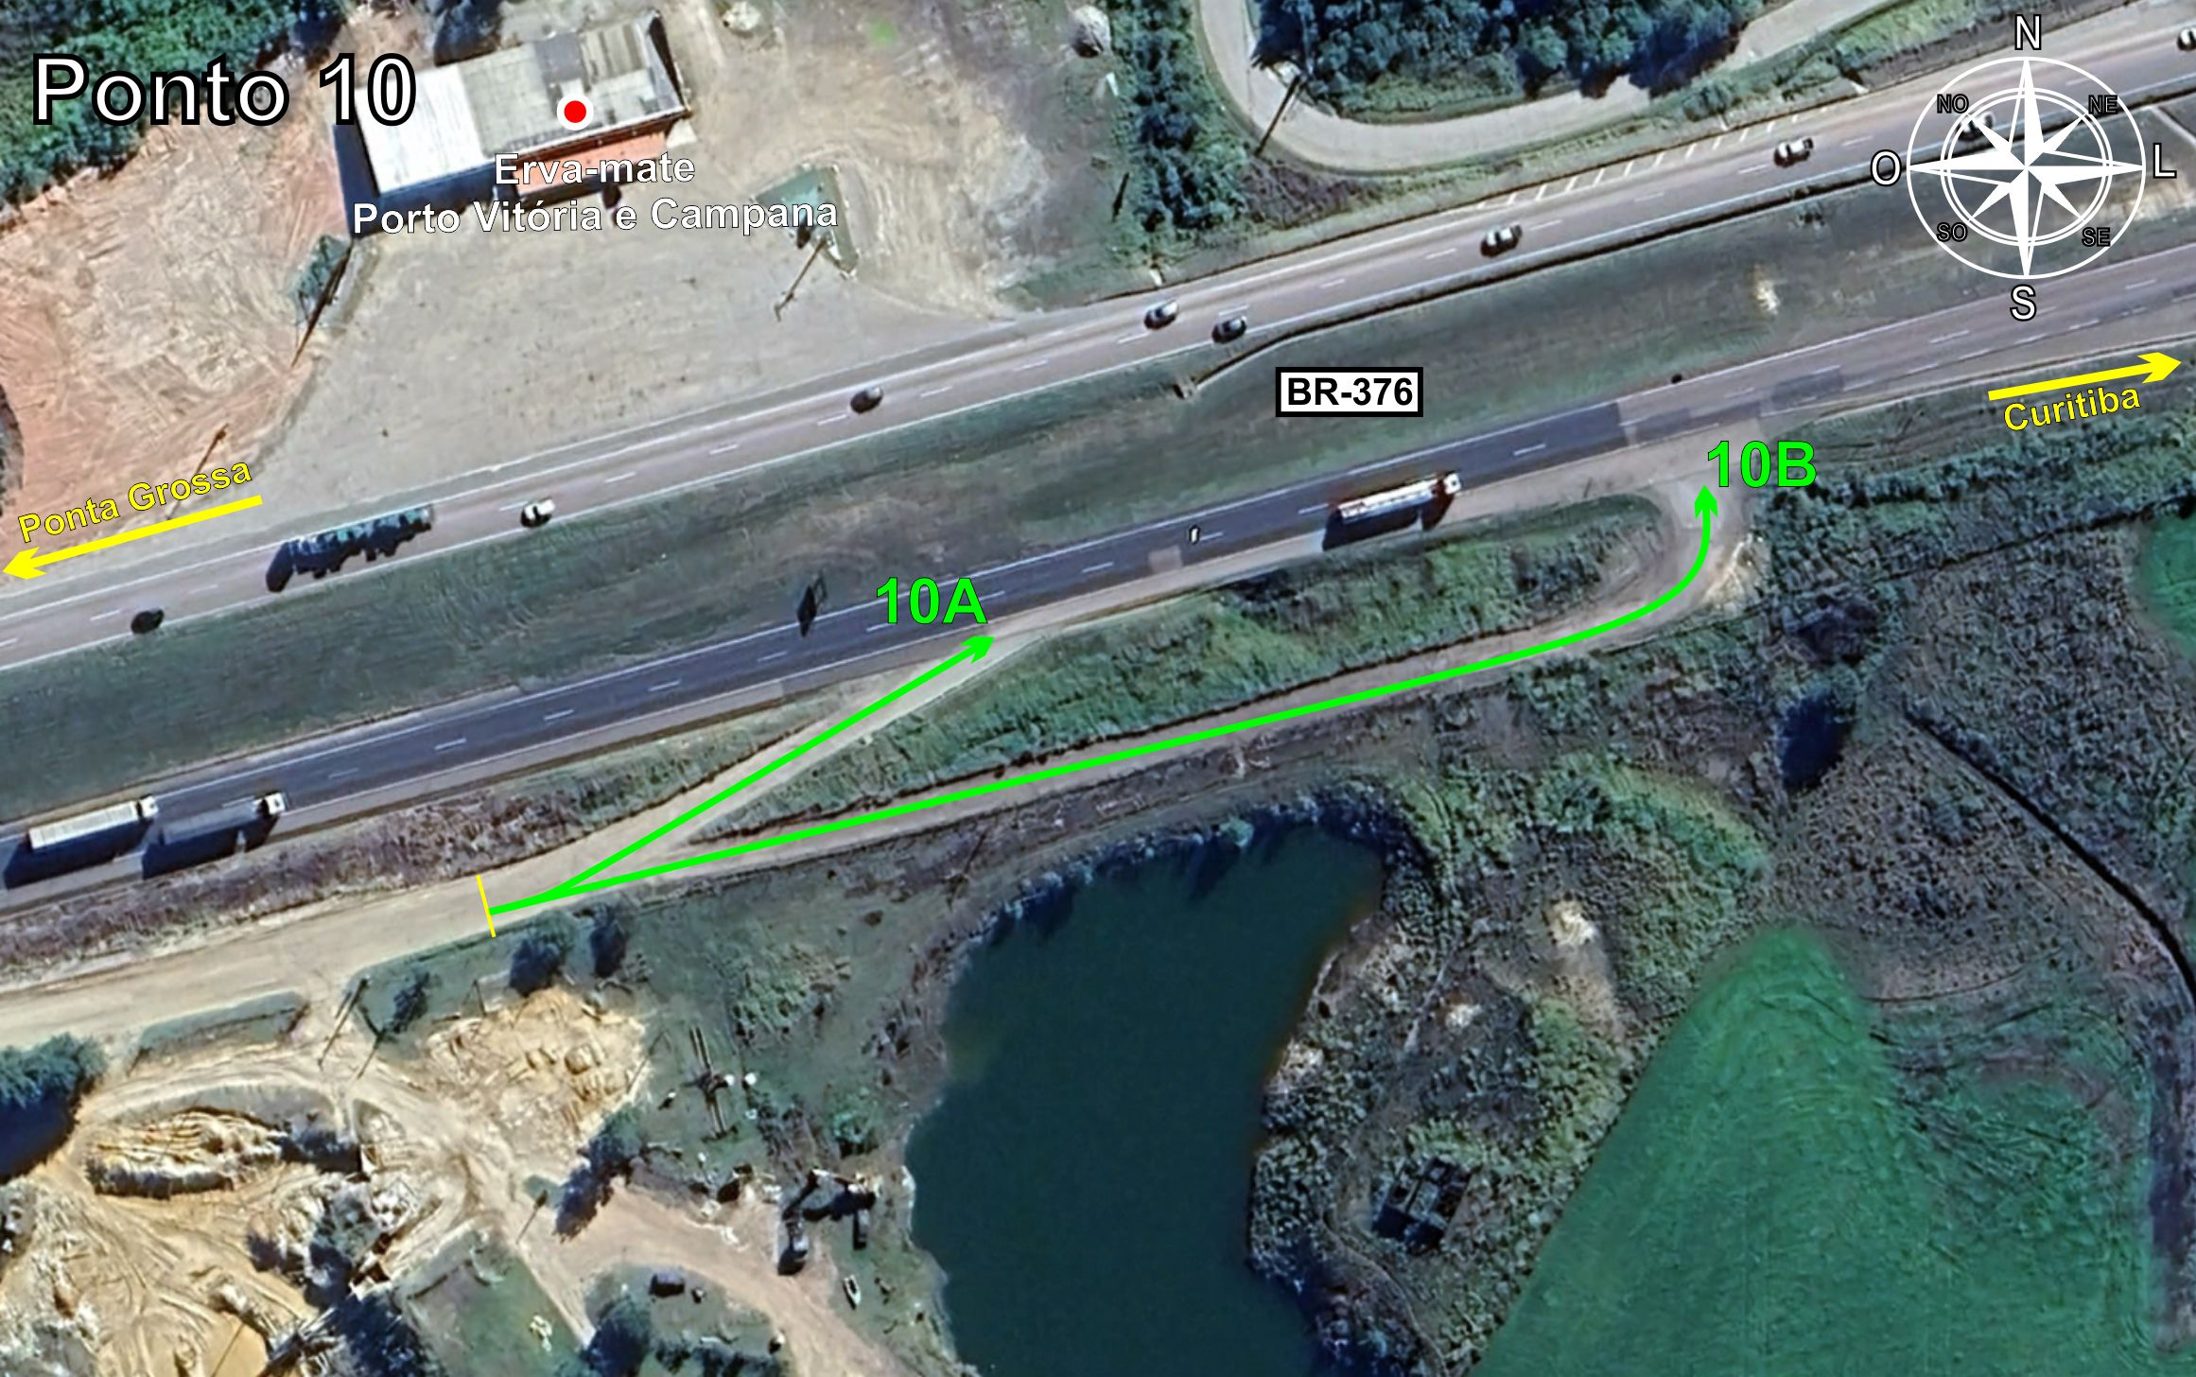
Tabela 1.10: Volumes Contados - Ponto 10
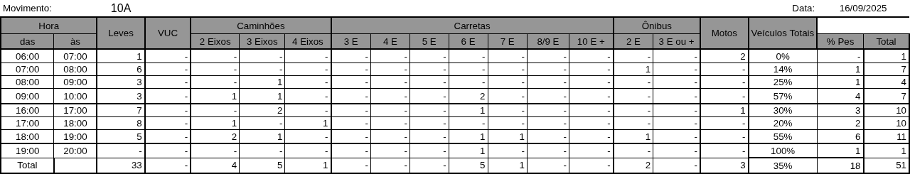
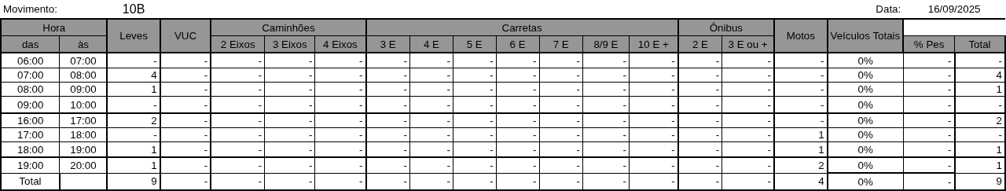

Figura 1.11: Movimentos Contados - Ponto 11
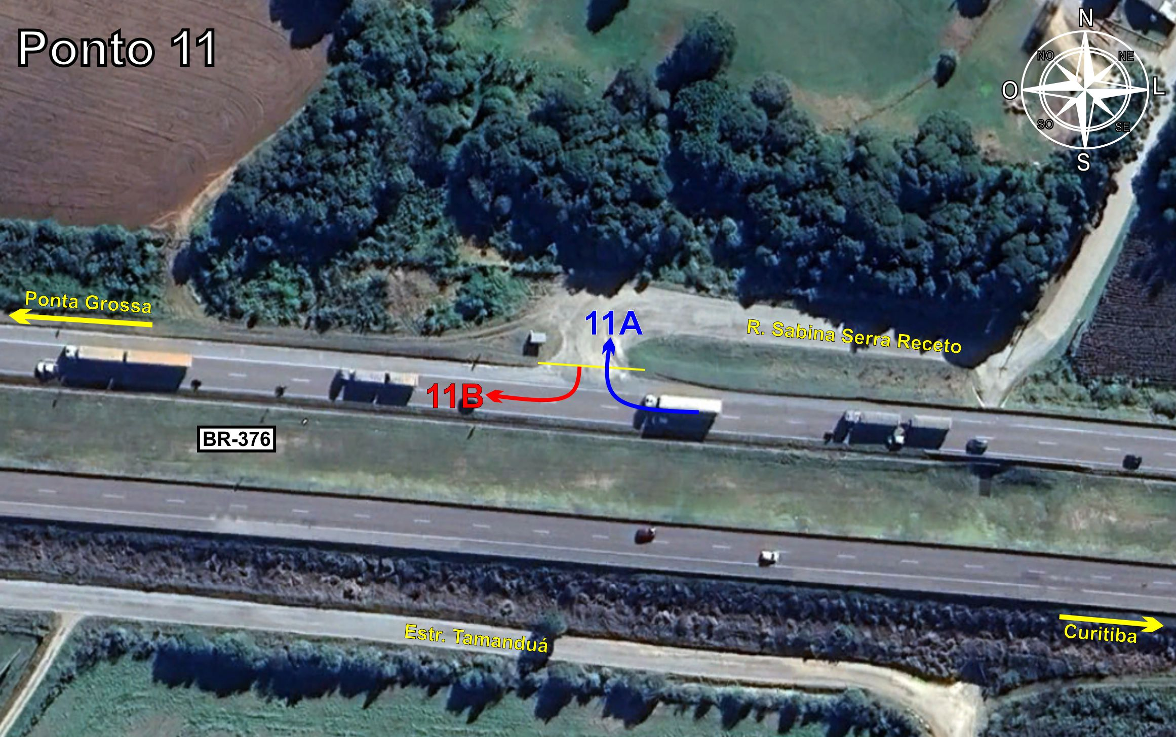
Tabela 1.11: Volumes Contados - Ponto 11
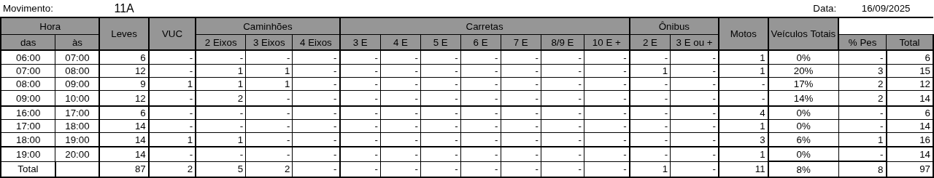
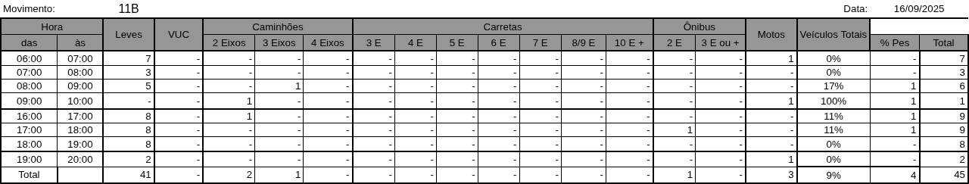

Figura 1.12: Movimentos Contados - Ponto 12
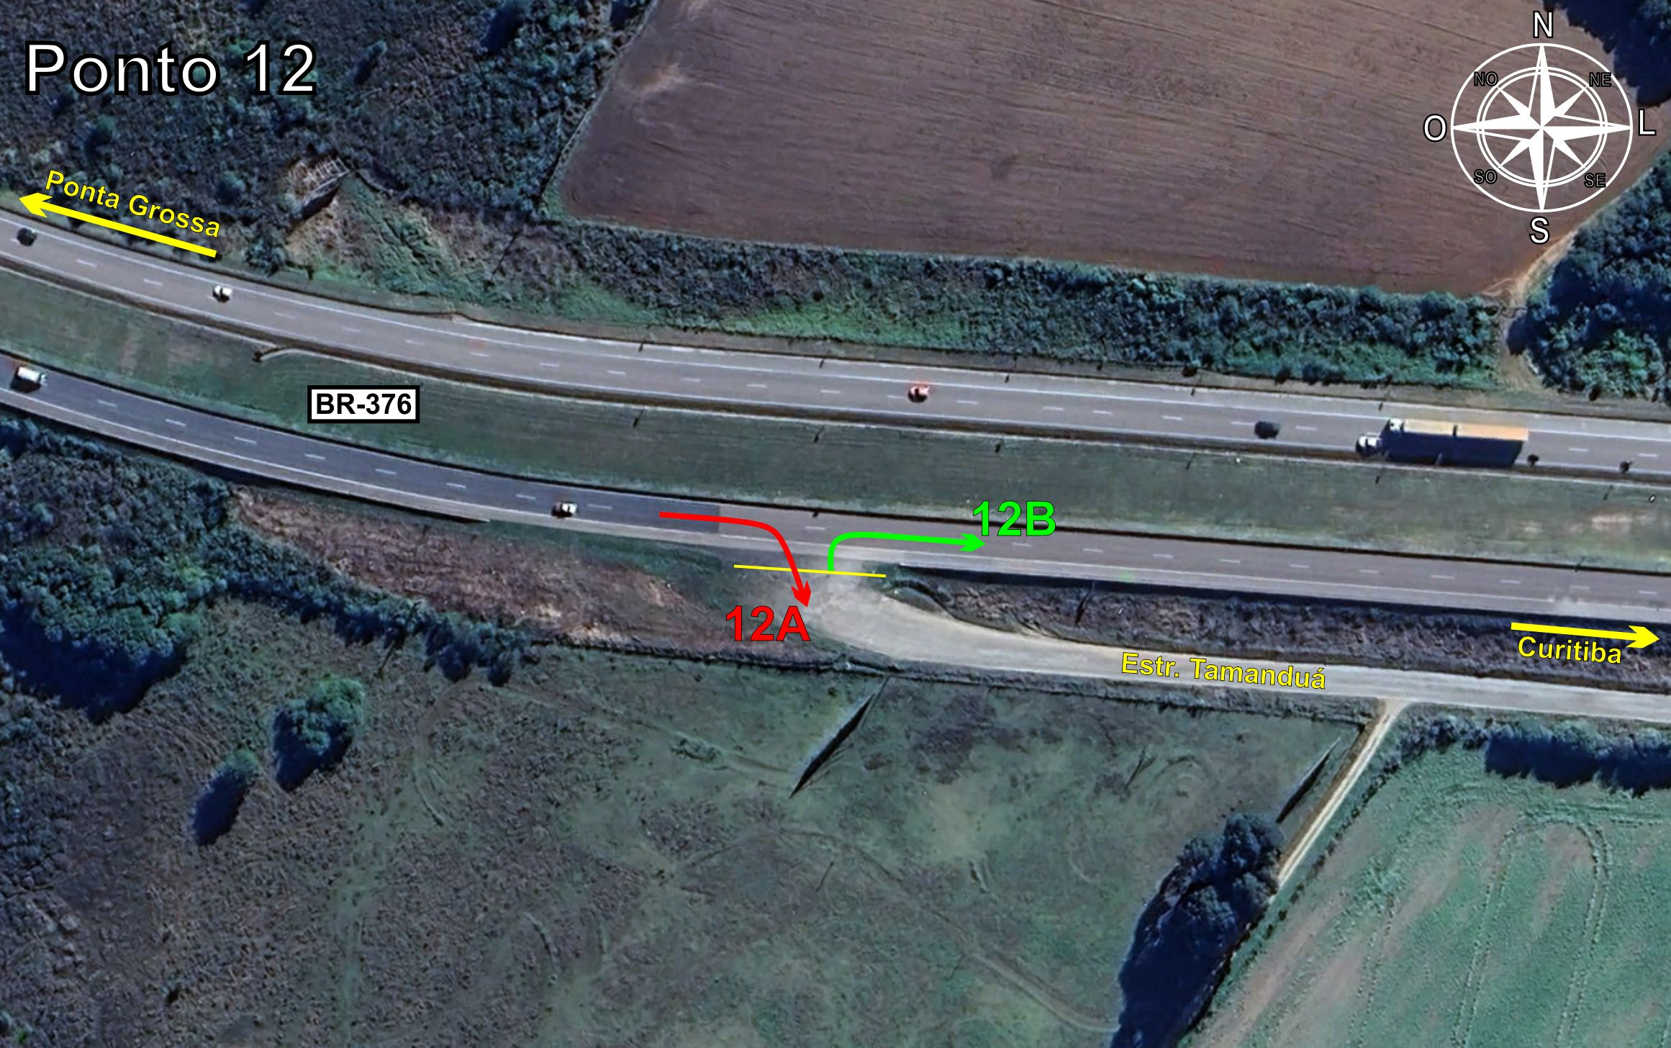
Tabela 1.12: Volumes Contados - Ponto 12


